**ACTIVIDAD DE APRENDIZAJE**

Diagrama de dispersión de puntos:

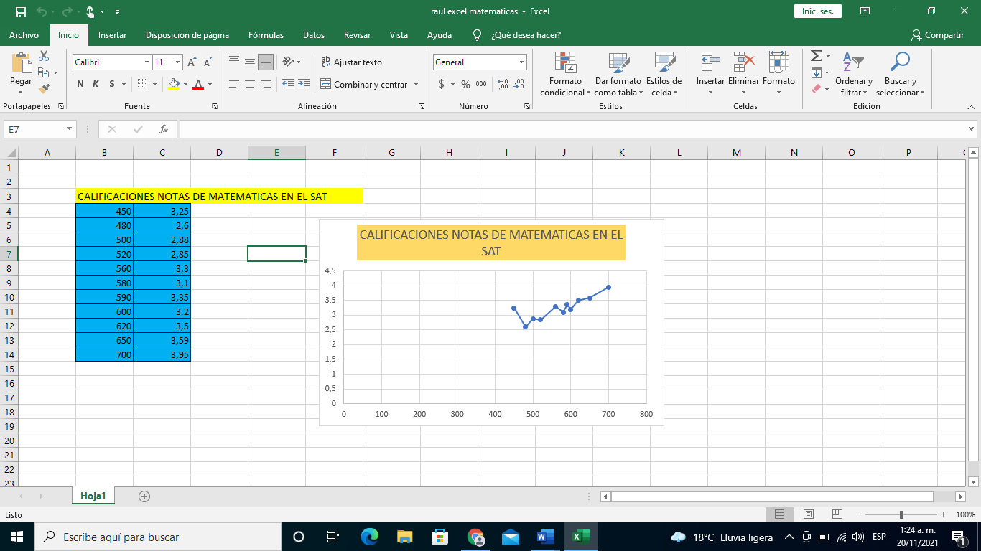

Diagrama de línea de tendencia:

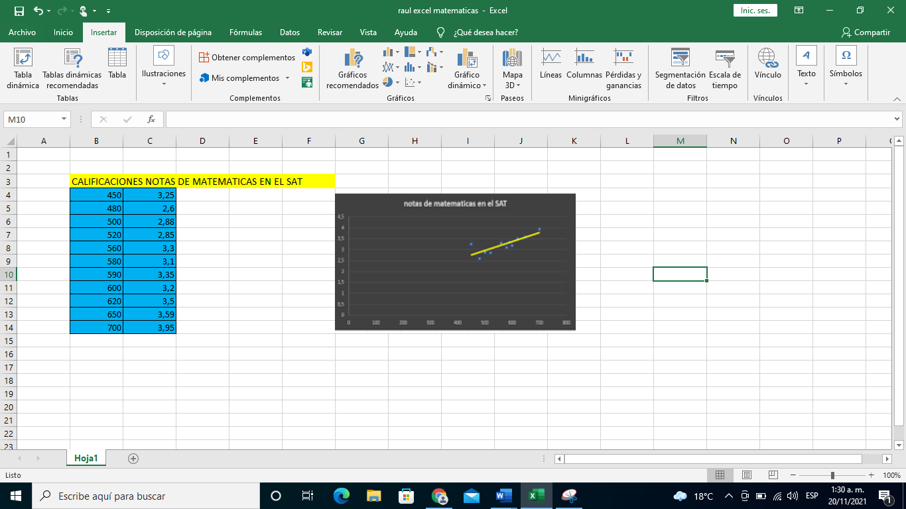

Análisis

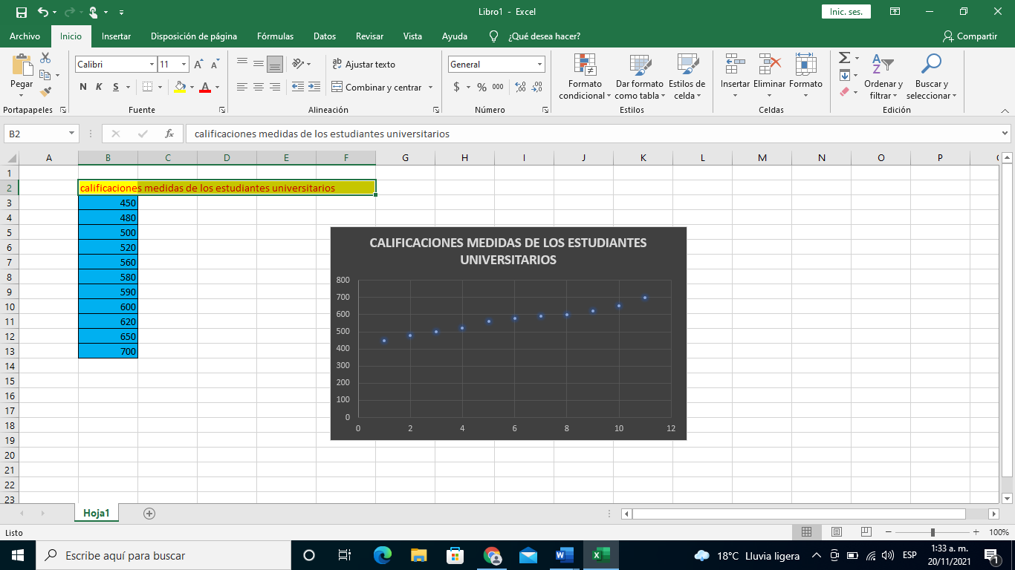

En esta grafica podemos observar que es un creciente son un buen indicador cuando el porcentaje más alto y el promedio de 580 a 700.